Структурное подразделение «Детский сад комбинированного вида «Аленький цветочек» МБДОУ«Детский сад «Планета детства» комбинированного вида"

Краткосрочный проект в подготовительной к школе группе
«Космос»

Подготовила: Цыликова Н.Е.

п.Комсомольский 2022г.

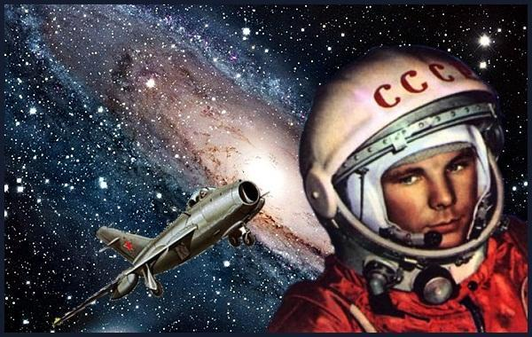
Тип проекта:обучающий - исследовательский- игровой
Продолжительность: краткосрочный ( 04.04-18.04)
Участники проекта: воспитатели, дети,родители. Цель: формирование у детей старшего дошкольного возраста представлений о космическом пространстве, Солнечной системе и ее планетах, освоении космоса людьми.
Задачи:
1. Продолжать расширять представление детей о многообразии космоса. Рассказать детям об интересных фактах и событиях космоса.
2. Познакомить с первым лётчиком-космонавтом Ю.А. Гагариным.
3. Развивать творческое воображение, фантазию, умение импровизировать; воспитывать взаимопомощь, доброжелательного отношения друг к другу, гордость за людей данной профессии, к своей Родине;
4. Привлечь родителей к совместной деятельности.

Актуальность проекта:
"Человечество не останется вечно на земле, но, в погоне за светом и пространством, сначала робко проникнет за пределы атмосферы, а затем завоюет себе все околосолнечное пространство."
К. Циолковский
Несколько десятков лет назад мало кто из вчерашних мальчишек не хотел стать космонавтом. Эта мечта совсем не актуальна для современных детей. Между тем, космические пираты, звездные войны и другие инопланетные существа – герои их любимых мультфильмов. Вымышленные персонажи дезинформируют дошкольников, рассказывая о несуществующих планетах, и зачастую вызывают у них отрицательные эмоции, способствуют развитию страхов. Поэтому важно грамотно выстроить работу по формированию у детей представлений о космосе.
Этапы реализации проекта
1 этап
1. Выявление первоначальных знаний детей о космосе.
2. Информация родителей о предстоящей деятельности.
3. Подбор литературы о космосе, презентаций, фотографий, плакатов.
2 этап
1. Проведение недели космоса в группе.
2. Работа с родителями по заданной теме.
3. Организация сюжетно - ролевых, дидактических и подвижных игр, индивидуальной и групповой работы.
3 этап
1.Организация выставки работ о космосе (совместная работа детей и родителей)
2.Коллективное панно «Космическое путешествие»
3. Викторина « Космос»
4. Выставка совместных рисунков с родителями « Солнечная система»
Предварительная работа:
1.Подготовить презентации о космосе, солнечной системе, космонавтах.
2. Подобрать фото - коллекцию на тему «Космос»
3. Подобрать сказки, стихи, загадки о космосе, ракете, звёздах, музыку.
4. Подготовить раскраски в соответствии с возрастом.
Содержание проекта.
Беседы с использованием презентаций.
1. Беседа «Что такое космос». Цель: дать детям представление о планетах солнечной системы, солнце, звёздах, первом полете в космос, выяснить знания детей по данному вопросу.2. Беседа «Голубая планета - Земля». Цель: объяснить детям, что такое телескоп, космическое пространство, показать, как прекрасна наша Земля из космоса.3. Беседа «Луна - спутник Земли». Цель: выяснить представления детей о Луне, месяце, расширять знания о лунной поверхности, атмосфере.4. Беседа «Семья планет».Цель: расширять представления детей о планетах солнечной системы. 5. Беседа «Солнце - источник жизни на Земле».Цель: уточнить знания детей о солнце, его форме; пояснить из чего оно состоит.
ООД
- Познавательное развитие
Тема: Хочу быть космонавтом.
Цель: познакомить с биографией первого космонавта Ю. А. Гагарина; расширить представление о современных профессиях; рассказать о работе в космосе российских космонавтов в наши дни. Познакомить с нашим космонавтом Ю.Усачевым.
- Художественно – эстетическое развитие.
Тема: «Лепка из пластилина. Ракета».
Цель: учить детей лепить ракета, используя игрушку в качестве натуры; передавать форму частей игрушки: овальную, округлую, цилиндрическую ; передавать пропорциональное соотношение частей и детали ; учить объединять вылепленные части в одно целое, плотно соединять их путем примазывания одной части к другой.
- Речевое развитие.
Тема: В. Степанов «Юрий Гагарин» - первый космонавт
Цель: познакомить с биографией Ю.Гагарина, учить осмысливать содержание прочитанного; воспитывать чувство гордости за первых покорителей космоса; подвести к пониманию таких нравственных и волевых качеств, как доброта, настойчивость, бесстрашие, трудолюбие.
- Познавательное развитие
Тема: « Конструирование. Космонавты у ракеты».
Цель: изучить название составных частей ракеты; самостоятельно конструировать ракету и фигуры космонавтов из природного материала, соблюдать правила безопасной работы с колющими и режущими предметами.
- Художественно – эстетическое развитие.
Тема: « Аппликация . Полет на Луну».
Цель: учить передавать форму ракеты, применяя прием симметричного вырезывания из бумаги, вырезать фигуры людей в скафандрах из бумаги, сложенной вдвое; закреплять умение дополнять картинку подходящими по смыслу предметами; развивать чувство композиции, воображение.
Итоговая викторина
« Космос» и выставка детско-родительских рисунков « Солнечная система»
Подвижные игры: (см. приложени1)
-«Ждут нас быстрые ракеты»
- «Космическая эстафета»
- «Ракетодром»-«Невесомость»
- «Солнышко и дождик»
- «Солнце – чемпион».
Сюжетно-ролевые игры:
" Космонавты"
Цель: расширить тематику сюжетных игр, познакомить с работой космонавтов в космосе, воспитать смелость, выдержку, расширить словарный запас детей: «космическое пространство», «космодром», «полет», «открытый космос».
«Полёт в космос»
Для ботанического сада нужны новые редкие растения. Директор ботанического сада предлагает лететь за ними на одну из планет солнечной системы.
«Больница для космонавтов»
Цель: формировать умение детей делиться на подгруппы в соответствии с сюжетом и по окончании заданного игрового действия снова объединяться в единый коллектив. Отображать в игре знания об окружающей жизни, показать социальную значимость медицины; воспитывать уважение к труду медицинских работников, закреплять правила поведения в общественных местах.
«Космическое путешествие».
Цель: способствовать развитию умения расширять сюжет на основе полученных знаний на занятиях и в повседневной жизни, обогатить опыт детей знаниями и игровыми умениями, которые позволят им в дальнейшем самостоятельно организовывать игру. Формирование умений комбинировать различные тематические сюжеты в единый игровой сюжет.
Дидактические игры: (см. приложение №2)
- «Восстанови порядок в солнечной системе»
- «Найди лишнее»
- «Подбери созвездие».
- «Найди недостающую ракету»
- «Добавь словечко»-
- «Куда летят ракеты»
Чтение художественной литературы:
Цель: знакомить детей с литературой о космосе; воспитывать познавательную активность.
- Я. К. Голованов «Дорога на космодром»,
- В. Кащенко «Созвездие драконов»,
- П. О. Клушанцев «О чём рассказал телескоп»,
- О. А. Скоролупова «Покорение космоса»,
- Н.Носов « Незнайка на луне»
- стихотворения о космосе.
- загадки о космосе .
Индивидуальная и групповая работа:
- развитие мелкой моторики (раскрашивание картинок о космосе).
- собирание пазлов (тема «Космические пазлы»)
- выкладывание картинок из счетных палочек
- рисование на крупе.
- индивидуальная работа по развитию речи игра “ Скажи наоборот”
Итог:
1. Поделки из пластилина «Ракета»
2. Выставка работ о космосе (совместная работа детей с родителями).
3.Конкурс чтецов «Стихи о космосе»
4 . Итоговая викторина « Знатоки космоса»
Приложение 1
Подвижные игры:
«Ждут нас быстрые ракеты»
По залу раскладываются обручи - ракеты. По количеству их на несколько штук меньше, чем играющих. Дети берутся за руки и идут по кругу со словами:
- Ждут нас быстрые ракеты
Для полёта на планеты.
На какую захотим,
На такую полетим!
Но в игре один секрет:
Опоздавшим места нет!
После последних слов дети разбегаются и занимают места в «ракетах» (если детей много, то можно усаживаться в одну ракету по два - три человека) и принимают разные космические позы. Те, кому не досталось места в ракете, выбирают самые интересные и красивые позы космонавтов. Затем все становятся опять в круг и игра начинается сначала.
«Космонавты»
Игра проводится под сопровождение музыкального руководителя.Цель: развитие подражания движениям и речи взрослого – повторение звука «У».
- Запускаем мы ракету « У-У-У!»: Руки над головой в форме конуса,
- Завели моторы «Р- р- р»: движение по кругу друг за другом
- Загудели: «У-у-у!»: Руки расставили в стороны.
- На заправку полетели: присели - руки вперёд, заправились – руки опустили.
Игра повторяется несколько раз по желанию детей.
«Ракетодром»
Дети раскладывают обручи по кругу, свободно бегают вокруг обручей и произносят слова:
Ждут нас быстрые ракеты
Для полётов по планетам.
На какую захотим,
На такую полетим!
Но в игре один секрет
- Опоздавшимместа нет!
Воспитатель убирает несколько обручей.
Игра повторяется, пока не останется один обруч.
«Невесомость»
Дети свободно располагаются в зале, делают «ласточку» и стоят как можно дольше. Дети вставшие на вторую ногу садятся на места. Выигрывает ребенок, простоявший на одной ноге дольше всех.
«Солнышко и дождик»
Цель: учить детей ходить и бегать врассыпную, не наталкиваясь друг на друга, приучать их действовать по сигналу.Дети сидят на скамейках. Воспитатель говорит: «Солнышко» ,дети ходят и бегают по всей площадке. После слов «Дождик. Скорей домой!» дети на свои места.
«Солнце – чемпион».
Выбранный ведущий - ребенок проговаривает «космическую» считалку, в ходе которой дети становятся одной из планет:
На Луне жил звездочет.
Он планетам вел учет:
Раз – Меркурий,
Два – Венера,
Три – Земля,
Четыре – Марс,
Пять – Юпитер,
Шесть – Сатурн,
Семь – Уран,
Восьмой – Нептун.
Дети надевают шапочки с изображением выпавшей им по считалке планеты, под музыку начинают движение, по звуковому сигналу выстраиваются в нужной последовательности относительно солнца, которое изображает один из дошкольников.
Приложение 2
Дидактические игры:
«Восстанови порядок в солнечной системе»
Цель: Закрепить знания детей о расположении планет по порядку в солнечной системе, запоминая названия планет. Раскладываем модели планет на ковре, и ведущий читает стихи о планете которую нужно найти. Кто её узнаёт, тот её и берёт, выкладывает на орбиту за Солнцем. Все планеты должны занять своё место в системе. В заключении, назвать каждую планету.
По порядку все планеты
Назовёт любой из нас:
Раз Меркурий,
Два … Венера,
Три … Земля,
Четыре … Марс.
Пять … Юпитер,
Шесть … Сатурн,
Семь … Уран,
На карточке изображено 5 картинок. 4 картинки из одной группы, пятая лишняя. Нужно найти лишнюю картинку и объяснить свой выбор.
«Подбери созвездие».
Соединить линиями созвездие с нужной картинкой.
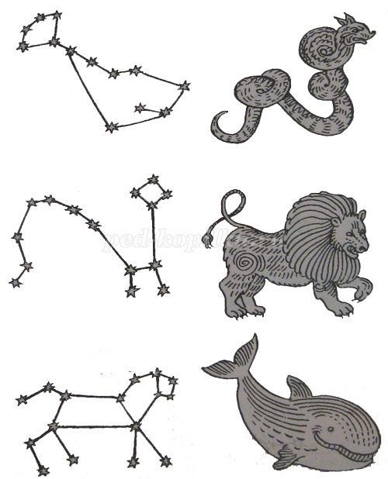
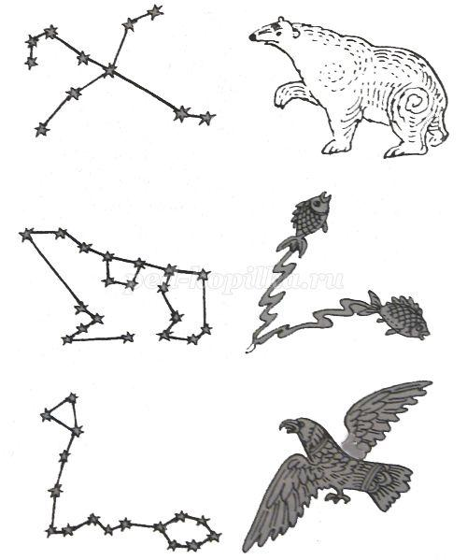
«Добавь словечко»
Главным правилом у нас
Выполнять любой (приказ).
Космонавтом хочешь стать?
Должен много-много (знать).
Любой космический маршрут
Открыт для тех, кто любит (труд).
Только дружных звездолёт
Может взять с собой (в полёт).
Скучных, хмурых и сердитых
Не возьмём мы на (орбиту).
Чистый небосвод прекрасен,
Про него есть много басен.
Вам соврать мне не дадут,
Будто звери там живут.
Есть в России хищный зверь,
Глянь – на небе он теперь!
Ясной ночью светится –Большая …(Медведица).
А медведица – с ребенком,
Добрым, славным медвежонком.
Рядом с мамой светится Малая … (Медведица).
Планета с багровым отливом.
В раскрасе военном, хвастливом.
Словно розовый атлас,
Светится планета … (Марс).
Чтобы глаз вооружить
И со звездами дружить,
Млечный путь увидеть чтоб,
Нужен мощный… (телескоп).
До луны не может птица
Долететь и прилуниться,
Но зато умеет это
Делать быстрая… (ракета).
У ракеты есть водитель,
Невесомости любитель.
По-английски астронавт,
А по-русски… (космонавт).
«Найди недостающую ракету»
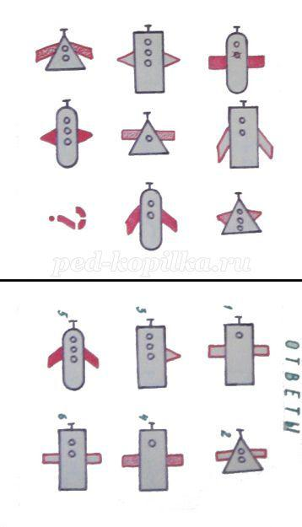
«Куда летят ракеты»
Сосчитай, сколько ракет летит направо, сколько налево, вверх и вниз.
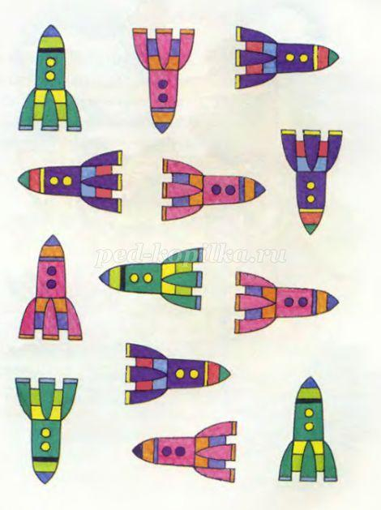
Приложение 3.
Конспект ООД для детей подготовительной к школе группы
«Хочу быть космонавтом»
Цели и задачи:
Познакомить детей с биографией первого советского космонавта Ю. А. Гагарина;
расширить представление о современных профессиях, о планетах Солнечной системы, космических путешествиях, о работе человека в космосе;
закрепить знания детей о свойствах линз;
обогатить словарный запас детей (словарь: метеорит, скафандр, телескоп, космический спутник);
воспитывать уважительное отношение к работе российских космонавтов, желание быть похожими на них.
Предварительная работа: рассматривание иллюстраций, чтение книги «Первый космонавт», рассказы родителей о космосе, наблюдения в планетарии.
Материал:иллюстрации, портреты, книги, Д/и «Что мы знаем о космосе?», пластилин, доски, стеки.
Ход работы.
Организационный момент: «Что такое звезды?» - если спросят вас.
Отвечайте смело: «Раскаленный газ!»
И еще добавьте, что при том всегда
Ядреный реактор каждая звезда!
Воспитатель: Сегодня мы с вами поговорим о космосе, его основателях и великих людях, которые были первопроходцами,2011 год – стал юбилейным годом космонавтики. Именно в 12 апреля 1961 года был совершен полет Ю. А. Гагариным. И сейчас мы считаем этот день – днём космонавтики. Земля - наш дом во вселенной. Давайте рассмотрим глобус и карту. Наша планета круглая и только на ней есть жизнь. А кто же пытался изобрести ракету?
Много лет до нашей эры философ Архит передвигал деревянную фигурку голубя под реактивным действием пара. Затем китайцы пытались изобрести аппарат (типа фейерверк). Основательно развил эту тему К. Э. Циалковский в начале 20 века и С. Королев – он в военные годы создавал оружие типа «Катюша» и сконструировал первую ракетную установку.
Рассматривание иллюстраций, загадывание загадок:
Чудо-птица, алый хвост.
Облетела б стаю звезд! (Ракета)
Что нельзя делать в космосе? (упасть и т. д.)
В космосе, сквозь толщу лет, ледяной летит объект.
Хвост его - полоска света. А зовут объект? (Ракета)
Белые цветочки веером расцветают, а утром увядают. (Звезды)
Беседа воспитателя о первооткрывателях космоса.
Рассказ о Ю. А. Гагарине.
Обычный человек спортивной закалки. Трудолюбивый, умный, добрый. После войны получили профессию литейщика. Но так как любил небо, мечтал о полетах, закончив авиационное училище стал летчиком. Сидящий в кресле космического корабля Гагарина сказал: «Поехали». Он впервые увидел Землю с космической высоты. Вслед за ним в космос полетел другой космонавт – Герман Титов. Среди космонавтов была и женщина – Валентина Терешкова.
Вопросы к детям:
1. Кто изобрел ракету?
2. Кто был первым покорителем космоса?
3. Кто еще летал в космос?
4. Каким должен быть космонавт?
5. Какой формы земля?
Физминутка «Спортивная разминка»
Воспитатель разворачивает мольберт и предлагает детям прочесть, что написано на нем. Дети читают: космонавт, ракета.
Воспитатель: А сейчас мы проведем звуковой анализ слов, определим ударный звук, количество слогов и составим предложение с данными словами.
Выполнение работы детьми.
Пальчиковая гимнастика «Космонавт»
Словесные игры «Одна – много»
Станция - много станций.
Луна – много лун
Космонавт – много космонавтов.
«Назови по порядку»
Что? – река
Нет чего? – ракеты
Вижу что? – реку
Подошли к чему? – ракете
Довольны чем? – ракетой
Думаем о чем? – о ракете В темном небе звезды святят (сжимают и разжимают кулачки)
Космонавт летит в ракете (потирать ладонь о ладонь)
День летит и ночь летит (Сжимать и разжимать кулачки)
И на землю вниз глядит (изобразить бинокль)
Видит с сверху он поля (развести руками в сторону ладонями вниз)
Горы, реки и моря (руки поднять вверх, изображая высоту гор)
Д/И «Сложить ракету» - (Дети выкладывают ракету из кубиков, разрезанных картинок, геометрические фигуры)
Головоломка «Какой звук потерялся?»
Воспитатель: А сейчас предлагаю вам вылепить ракету, если кто сможет марсианина или космонавта. Уточнить приемы лепки, рассмотреть модель ракеты, уточнить ее детали.
Выполнение работы детьми.
Анализ и итог работы.
Конспект ООД для детей подготовительной к школе группы « Полет на луну» (аппликация).
Задачи: Учить детей создавать и вырезать ракеты рациональным способом:
делить квадрат на три треугольника (большой треугольник – нос ракеты, два маленькие – крылья).
Развивать комбинаторные способности. Совершенствовать обрывную технику: изображать «хвосты» кометы и огонь из сопла ракеты.
Воспитывать интерес к познанию окружающего мира и отражению полученных представлений о геометрических фигурах ( прямоугольник, треугольник, круг).
Материалы, инструменты, оборудование:
Листы бумаги тёмно – синего, фиолетового, чёрного цвета, бумажные формы для вырезания и наклеивания ракет, цветная бумага, ножницы, клей, кисти.
Ход занятия.
- Орг.момент.
Стихотворение Г.Лягздыня «Космонавт».
Мне бы надо. Очень надо Мне бы надо, очень надо
Космонавтом смелым стать Космонавтом смелым стать.
Мне бы надо , очень надо. Мне бы надо, очень надо
К двум медведицам слетать! К двум медведицам слетать,
Если силу наберу, У медведиц погостить,
Заверну и на луну, Их коврижкой угостить.
И к весёлым марсианам Уж такая там природа:
Непременно загляну! Ни цветов, ни пчёл, ни мёда,
Мама шлем уже купила, А потом махнуть в раке
Скоро к звёздам полечу. Самой северной планете.
Ем и кашу и морковку
Даже если не хочу.
- Основная часть вступительная беседа.
Сегодня мы с вами поговорим о космосе и выполним аппликацию из цветной бумаги.
Предлагаю вам стать астрономами .Будем изучать космическое пространство и наблюдать за кометами и планетами.
У вас на столе лежат телескопы (трубочка из бумаги), возьмите их и посмотрите вдаль. Что вы видите?
Ребята это галактика – скопление миллионов разных звёзд, и планет.
Кто мне скажет как называется наша планета на которой мы живём? (Земля).
В необъятных просторах космоса вращается наша планета Земля.
Она –одна из планет солнечной системы.
Земля и другие планеты имеют форму круга.
Солнечная система – это объединение планет и их спутников.
Вращающихся вокруг звезды – солнца. Планет всего 9 и все они разные.
(Положитетелескопы мы будем рассматривать планеты).
Между планетами движутся скопления астероидов – каменных глыб.
1.Меркурий –небольшой горящий шар.
2.Планета Венера – самая яркая точка в небе.
3.Земля третья от солнца планета она представляет собой огромный каменный шар большая часть поверхности, которого покрыта водой.
Земля единственная планета солнечнойсистемы на которой есть жизнь. Наша планета находится в постоянном движении: она вращается вокруг солнца .
4.Марс называют красной планетой.
Так как с земли он виден красным цветом.
Мы знаем , что в космос летают космические корабли. И вот когда космонавты побывали на марсе и сфотографировали его, люди узнали почему эта планета кажется красной. Оказывается ,что марсианская почва красно-бурого цвета, а марсианское небо не голубое, как над нашей планетой, а тускло – розовое из за многочисленных частичек красноватой пыли.
5.Юпитер – самая крупная планета.
6.Сатурн легко узнать по кольцам, благодаря которым эта планета кажется необычной и красивой.
7. Уран голубого цвета эта планета газовая.
8.Нептун тоже голубого цвета и так же газовая планета.
9.Плутон маленький шар зеленоватого цвета.
Угадайте мою загадку?
Ночью по небу гуляю
Тускло землю освещаю
Скучно, скучно мне одной
А зовут меня ………. луной.
Луна спутник Земли, она вращается вокруг нашей планеты и освещает её ночью.
Загадка
Постелен ковёр
Рассыпан горох
Ни ковра поднять
Ни гороху собрать……….. (звёзды и небо)
Звёзды кажутся нам маленькими светящимися огоньками. По тому, что они находятся очень далеко.
На самом деле звезда – это гигантский газовый шар подобный солнцу, который излучает тепло и свет.
Созвездие –это узор из звёзд создающий какую либо фигуру.
Известно 88 созвездий.
Первым человеком который полетел в космос был Ю.А.Гагарин советский космонавт.
Полёт этот состоялся 12 апреля 1961 года.
На корабле «Восток « Он совершил один оборот вокруг Земли за 1 час 48 минут.
Этот день 12 апреля принято считать Днём космонавтики.
Сегодня изучение космического пространства продолжается
Для проведения исследований люди находятся на орбитальной станции долгое время в космосе.
Жить на орбитальной станции не просто поэтому люди долгое время готовятся к полётам.
Известный космонавт – художник Алексей Архипович Леонов нарисовал много картин о космосе.
Давайте ещё раз полюбуемся ночным небом.
Возьмите свою подзорную трубу и посмотрим.
Вы видите как сверкают звёзды необычной красоты, мчится комета, хвост по небу разметала.
Что ещё вы увидели на ночном небе?
- Практическая часть
А сейчас я предлагаю выполнить аппликацию «Ракеты».
Для занятия нам понадобятся квадраты, прямоугольники цветной бумаги разного цвета , клей ПВА, кисти для клея, картон синего цвета, ножницы.
Для начала повторим правила пользования ножницами.
Правила безопасной работы с ножницами.
1.Ножницы во время работы класть справа кольцами к себе,
Чтобы не уколоться об их острые концы. Лезвии ножниц в нерабочем состоянии должны быть сомкнуты.
2.Передавать товарищу ножницы кольцами вперёд с сомкнутыми лезвиями.
3. При работе с ножницами не размахивать руками, следить , чтобы они не падали на пол. Не класть на край стола.
Правила безопасной работы с клеем.
1.Клей – опасное химическое вещество. При работе с ним необходимо соблюдать осторожность.
2.Работая с клеем пользуйтесь кисточкой.
3. При попадании клея на кожу или глаза, промойте водой.
4.При окончании работы тщательно вымойте руки и кисточку с мылом.с мылом.
5.Бери то количество клея, которое требуется для выполнения работы на данном этапе.
6.Излишки клея убирай салфеткой.
ФИЗКУЛЬТМИНУТКА.
Становитесь в круг опять,
Будем в солнышко играть,
Мы – веселые лучи, (Дети поднимают руки вверх)
Мы резвы и горячи. (Дуют на руки и прячут их за спину)
Раз, два, три, четыре.
Раздвигайте круг по шире. (Делают четыре шага и хлопают в ладоши).
И так у нас есть фон тёмного неба.
Давайте рассмотрим ,как можно сделать ядро ракеты из бумаги.
Ядро состоит из двух, трёх кругов, хвост из обрывных полосок разноцветной бумаги.
РАКЕТА
1.Берём прямоугольник жёлтого или зелёного цвета, это корпус ракеты
И наклеиваем на ночное небо наклонно под углом как будто ракета летит в космос.
2. Берём квадрат и разрезаем по диагонали на два треугольника, один треугольник это нос ракеты. Приклеим его к верхнему краю корпуса ракеты.
Второй треугольник разрезаем пополам и приклеиваем к корпусу ракеты
С двух сторон.
3. Имитируем огонь который вырывается из сопла ракеты. Разрываем бумагу на полоски и кусочки. Приклеиваем ниже корпуса.
4. Завершаем оформление ракеты приклеим иллюминатор в который смотрит космонавт.
Оформляем звёзды и планеты маленькими кружочками.
Воспитатель детские работы вывешивает на доске плотно друг к другу
Получается звёздное небо.
Итог.
Что произошло 12 апреля 1961 года? (человек впервые полетел в космос)
Как звали этого человека? (Ю.А.Гагарин)
Что означает эта дата? (день космонавтики)
Сколько планет в солнечной системе? (9)
Что ещё есть в космосе? (звёзды, ракеты, планеты, кометы, метеориты)
Обратите внимание на ваши аппликации ,у нас получилось космическое пространство одним словом как его называют? (галактика).
Конспект ООД для детей подготовительной к школе группы
«Ракета » (лепка).
Цели и задачи:
Расширять знания о космосе, его покорителях, о создателях космической ракеты, о необъятных просторах нашей вселенной; формировать навыки и умения логично отвечать на поставленный вопрос, способствовать развитию памяти, мышления, закреплять знания о гласных и согласных звуках, находить место звука в слове, определение ударного звука (слога, определение количества слогов, составление предложения, обогащать словарный запас, познакомить с новым словом «невесомость», формировать грамматический строй речи, закреплять умение лепить палочки, приемом раскатывания пластилина прямыми движениями ладошек, соединять детали, сглаживать пальцами поверхность вылепленных предметов; формировать навыки лепки воздушного транспорта, умение дополнять поделку мелкими деталями.
Предварительная работа: рассматривание иллюстраций, чтение книги «Первый космонавт», рассказы родителей о космосе, наблюдения в планетарии.
Материал: иллюстрации, портреты, книги, Д/и «Что мы знаем о космосе?», пластилин, доски, стеки.
Ход занятия
Ребята я хочу прочитать Вам стихотворение:
«В небе ясном солнце светит,
Космонавт летит в ракете.
А внизу леса, поля,
Расстилается земля».
Скоро 12 апреля – день Космонавтики. Это праздник, прежде всего космонавтов и тех, кто участвует в создании космических ракет.
- Кто такие космонавты? (ответы ребят)
- А вы хотите полететь в космос? (ответы ребят)
- А на чем туда можно полететь? (ответы ребят)
А давайте – ка, ребята,
Поиграем в космонавтов,
В космос все мы полетим.
Собираемся в полет,
Строим новый звездолет.
Посмотрите на доску. Сегодня мы будем делать вот такую ракету (показ образца) .
- Из каких геометрических фигур состоит ракета? (Квадраты, треугольники, круги)
- Куда летит ракета? (В космос, вверх) .
- А что есть в небе, в космосе? (звезды, луна, другие планеты) .
Пальчиковая гимнастика
Мы наши пальчики сплели
И вытянули ручки.
Ну, а теперь мы от Земли
Отталкиваем тучки.
Сейчас я покажу Вам как делать ракету.
Скатаем цилиндр и конус
Соединим обе детали
Замаскируем место соединения тонким жгутиком-колбаской. Украсим такой же полоской низ ракеты. Сделаем закрылки. Для этого скатаем три одинаковых конуса и расплющим их так, чтобы получились треугольники. Прилепим их к низу ракеты.
Сделаем иллюминатор. Скатаем небольшой шарик из пластилина, например, желтого цвета. Сплющим его в лепешку и налепим на корпус корабля. Затем скатаем меньший шарик черного цвета, сплющим и налепим поверх первого. Наша ракета из пластилина в основном готова.
Теперь можно украсить ракету. Мы использовали для украшения бисер и стеклярус. Но можно, конечно скатать маленькие шарики и колбаски из пластилина или вместо выпуклых элементов процарапать карандашом или стеком рельефные детали.
Подведение итогов.
Конспект ООД для детей подготовительной к школе группы «Ю. А. Гагарин – первый космонавт».
Беседа. Чтение стихотворения В. Степанова «Юрий Гагарин».
Программные задачи: дать детям новые знания о космосе, первом космонавте – Юрии Алексеевиче Гагарине. Ввести в словарь детей слова: космос, космодром, планета, космическая ракета, скафандр. Помочь понимать стихотворные произведения. Продолжать учить детей отвечать на вопросы по содержанию. Развивать интерес к космонавтам, чувство гордости за них.
Предварительная работа: чтение отрывков из книги Ю. Нагибина «Рассказы о Гагарине», рассматривание иллюстраций.
Материал: портрет Ю. А. Гагарина. Сюжетные картинки: старт космического корабля; космическая ракета «Восток» в космосе; снимок планеты Земля (из космоса); космонавт.
Ход.
Воспитатель показывает картинку космонавта.
- Дети, как вы думаете, кто это? (ответы).
Дети, рассматривают одежду космонавта, называют ее с помощью воспитателя.
- Что делают космонавты? (ответы).
- На чем они летают? (ответы).
Воспитатель показывает картинку «Старт космического корабля».
- А кто был первым космонавтом на Земле? (ответы).
- Правильно, первого космонавта Земли звали Юрий Алексеевич Гагарин. Хотите побольше узнать о нем?
Рассказ воспитателя.
«12 апреля 1961 года русский человек первым полетел в космос, звали его Ю. А. Гагарин. Полетел он на космической ракете «Восток» (показывает рисунок). Космическая ракета на борту с Гагариным облетела Землю один раз»
- Как звали первого космонавта? (ответы)
- Когда Гагарин полетел в космос? (ответы)
- Да. Первый полет в космос был 12 апреля. И поэтому в этот день мы празднуем День космонавтики.
- Дети, а вы хотите стать космонавтами? (ответы).
- Тогда давайте готовиться!
Физкультминутка.
Дети вместе с воспитателем выполняют несколько физических упражнений.
- Из космоса Ю. А. Гагарин наблюдал за нашей планетой и сфотографировал ее. Дети, где мы живем? (ответы).
- Правильно, мы живем на планете Земля. Вот посмотрите, какая красивая наша Земля! (снимок Земли из космоса).
- Весь мир знает первого космонавта Ю. А. Гагарина. О нем написаны песни, стихи. Послушайте одно из них. Стихотворение В. Степанова «Юрий Гагарин».
В космической ракете
С названием «Восток»
Он первым на планете
Подняться в космос смог.
Поет об этом песни
Весенняя капель:
На веки будут вместе
Гагарин и апрель.
- Дети. Теперь вы знаете, кто такие космонавты? (ответы).
- Как звали первого космонавта Земли? (ответы).
- Какой это был человек? (ответ).
Поведение итогов.

Конспект ООД с детьми подготовительной к школе группе. Тема: «Конструирование. Ракета»
Задачи:
Образовательные: формировать умение создавать объемную конструкцию из бумаги, используя схему и образец. Закреплять умение закручивания прямоугольников в цилиндры, круг в конус.
Развивающие: развивать способность передавать выразительность композиции, используя особенности бумаги как конструкторского материала., развивать мелкую моторику рук, связную речь.
Воспитательные: воспитывать аккуратность, желание оказывать помощь товарищу, воспитывать бережное отношение к своей планете.
Методические приёмы: игровая мотивация, беседа, анализ схемы, пальчиковая гимнастика, физкультминутка, итог, рефлексия.
Оборудование: обручи для подвижной игры «Ждут нас быстрые планеты», аудиозапись голоса марсианина с просьбой о помощи, аудиозапись космической музыки группа «Спейс», иллюстрации с изображением ракеты, объёмная планета Марс, космический мусор (камушки, пробки, фантики и т. д, контейнер для складывания мусора, образец постройки, мольберт, магнитофон.
Раздаточный материал: картон, цветная бумага, ножницы, клей, кисточки для клея, баночки для клея, салфетки, клеёночки, подставки для кисточек, схемы построения ракеты.
Предварительная работа: беседы по теме» Космос», «Подвиг Гагарина», «Космические войска»,» Космическое пространство», «Планеты Солнечной системы», чтение художественной и энциклопедической литературы, рисование по теме «Космос», отгадывание загадок о космосе.
Ход занятия
Воспитатель: Ребята, хотите поиграть? Предлагаю поиграть в игру «Ждут нас быстрые ракеты»
Подвижная игра
«Ждут нас быстрые ракеты для полетов по планетам. /Дети изображают движения
На какую захотим, на такую полетим. / невесомости
Но в игре один секрет, / По окончании слов, дети встают в обручи
Опоздавши места нет!»
/ по 2-3 человека. Опоздавшие выбывают из
/ игры. Убирается один обруч и т. д/
Воспитатель: Ребята, посмотрите! Мне кажется виднеется какая-то планета
(обращает внимание детей на объемную планету)
Как вы думаете, что это за планета?
Ответы детей:
Воспитатель: Как вы догадались, что это планета Марс?
Ответы детей: Она красная, на ней очень высокая температура.
(включается аудиозапись голоса марсианина)
Воспитатель: Слышите, кто-то просит о помощи.
Голос Марсианина: Здравствуйте, ребята! Я житель планеты Марс. Помоги спасти нашу планету от космического мусора! Спасибо!
Воспитатель: Как вы думаете, сможем мы помочь марсианам? Как мы им можем помочь?
Ответы детей:
Воспитатель: Как мы можем попасть на планету Марс?
Ответы детей: (на ракете)
Воспитатель: Кто создает ракеты?
Ответ детей: конструктор
Воспитатель: где работает конструктор?
Ответ детей (в конструкторском бюро)
Воспитатель: Предлагаю вам сегодня побыть конструкторами и сконструировать ракету для полета на Марс. Я как главный конструктор предлагаю рассмотреть образец готовой ракеты.
(на мольберте иллюстрации с изображением ракеты)
Дети рассматривают готовый образец и сравнивают с иллюстрациями.
Воспитатель: Из каких геометрических фигур сконструирована ракета?
Ответы детей: Носовая часть ракеты из конуса, основная часть из цилиндра, ДЮЗы из маленьких цилиндров.
Воспитатель: Проходите в конструкторское бюро. У вас на столах лежат схемы постройки ракеты. Рассмотрите их.
Беседа по схемам: Из какой геометрической фигуры можно получить большой цилиндр?
Ответы детей: из большого прямоугольника, скручивая его в цилиндр.
Воспитатель: Из какой геометрической фигуры можно получить конус?
Ответы детей: из круга.
Воспитатель: Пора приступать к работе (на столах лежат комплект геометрических фигур на каждого ребенка большой прямоугольник, круг, три маленьких прямоугольника, цветная бумага для иллюминаторов, но сначала мы разомнем наши пальчики.
Пальчиковая гимнастика.
В ходе самостоятельной воспитатель оказывает индивидуальную помощь.
Воспитатель: Давайте оценим готовые конструкции, все ли ракеты могут полететь на Марс.
Оценивают ракеты.
Воспитатель: Молодцы конструкторы! Все справились, пора отправляться. (Дети берут в руки изготовленные ракеты плавно двигаются, изображая движения в невесомности, в это время звучит аудиозапись космической музыки)
Воспитатель: Вот мы и прилетели! Посмотрите, сколько мусора вокруг! Давайте уберем мусор в звездный контейнер.
Дети убирают мусор.
Воспитатель: Как вы думаете, справились мы с заданием?
Вот настала пора возвращаться на нашу планету! Начать обратный отсчет 10,9,8,7…. Старт!
Воспитатель: Вот мы и вернулись домой. А как называется наша планета? Как называется город в котором мы живем? Как сохранить нашу планету такой же чистой, как стала планета Марс?
Ответы детей: не мусорить, не загрязнять леса и реки и т. д
Итог: Где мы сегодня побывали? Кому мы сегодня помогли? На чем отправлялись в полет? ИЗ чего она сделана?
Ответы детей:
Рефлексия. Что понравилось? Что не понравилось? Почему?

Приложение 4
Досуг – викторина на тему: «Знатоки космоса»
Программное содержание
Цель: Закрепить имеющиеся знания о космосе.
Задачи
Образовательные:
Систематизировать знания детей о планетах солнечной системы, космонавтах, космической технике
Обогащать словарь детей (космодром, скафандр, невесомость, телескоп и т.д.)
Развивающиеся:
Развивать интеллектуальные способности детей
Развивать силу, выносливость
Воспитательные:
Воспитывать умение работать в команде, сопереживать друг другу
Создавать эмоционально благоприятную атмосферу
Материал: Картины о космосе, соответствующие каждому вопросу и загадке
Рисунок по точкам с цифрами (ракета) для конкурса капитанов
Спортивный инвентарь для соревнований
Доска для каждой команды с изображением планеты и названием команды
Звезды – бонусы за правильные ответы
Подарки – книги «Астрологическая энциклопедия»
Видеозапись с мультфильмом «Чип и Дейл – полет в космос»
Предварительная работа:
1. Беседа с детьми о космосе, о знаменитых космонавтах.
2. Разгадывание загадок.
3. Чтение книг.
4. Рисование ракеты.
5. Аппликация ракеты.
6. Просмотр видеороликов про космос.
7. Просмотр картинок, портретов, разных журналов о космосе.
Ход викторины
1. Вступительная часть. Беседа.
Воспитатель: Ребята! А вы знаете, какой праздник сегодня отмечает вся страна? (День космонавтики). Правильно! Это праздник космонавтов и людей, кто участвует в создании космических ракет. Как вы думаете, почему человек захотел полететь в космос?
Воспитатель: А вы ребята знаете что-нибудь о космосе? Сегодня у нас будет командное соревнование между двумя группами. Команда старшей группы называется «Сатурн», а команда подготовительной группы - «Юпитер». Вы должны отвечать на вопросы, которые задаю вам, и за это вы будете получать звезды. В конце нашей викторины, мы их подсчитаем, и та команда у кого будет больше звезд, та и выиграла. Но если ответы будут выкрикиваться с места, или хором, все вместе отвечать, то звездочка будет забираться. Поэтому будьте внимательны, и кто первый поднимает руку, тот и отвечает.
2. Викторина. Вопросы.
- Как звали человека, который заинтересовался и основал науку о космосе? (Циолковский)
- А какого числа отмечают день космонавтики? (12 апреля 1961 год)
- А почему этот день так назвали? (В этот день впервые в космос полетел человек)
- Какие животные побывали в космосе? (обезьяны, крысы, собаки)
- А какие главные герои летали в космос до людей и благополучно вернулись? (Лайка, Белка и Стрелка)
- Как звали человека, который впервые полетел в космос и благополучно вернулся? (Юрий Алексеевич Гагарин)
- На каком космическом корабле летал Гагарин? (Восток – 1)
- Как звали человека, который первый вышел в открытый космос? (Алексей Архипович Леонов)
- Как звали первую женщину, летавшую в космос? (Валентина Терешкова)
- Каких космонавтов вы еще знаете? (Герман Титов, Андриан Николаев, Владимир Комаров,
- А как люди находят в космосе? (в невесомости)
- Как они принимают пищу? (с помощью тюбиков)
- Как называется снаряжение космонавтов? (Скафандр)
- Какие планеты вы знаете? (Юпитер, Сатурн, Венера, Марс, Уран, Меркурий, Земля, Нептун)
- Какими чертами характера должен обладать космонавт? (сильный, смелый, выносливый, храбрый, талантливый, умный, быстрый)
3. Физкультминутка. Эстафета «Быстрые и сильные»
Воспитатель: Ребята! Что делают космонавты, перед тем как отправится в полет? (Они готовятся, тренируются на тренажерах). Правильно! Мы с вами сейчас тоже немного подготовимся! И проверим, какая команда сильней, быстрей и выносливей?
1 задание: Перетягивание каната
2 задание: Ходьба с предметом (мячиком)
3 задание: Бег с препятствием (змейкой)
Воспитатель: Молодцы, Ребята! Вы все сильны, быстрые, а главное в вас присутствует командный дух.
4. Загадки. Игра «Дополни словечко»
Воспитатель: Ребята, а вы любите отгадывать загадки? Сегодня вам нужно не только отгадать загадку, но и найти ответ на картинках.
Чтобы глаз вооружить
И со звездами дружить,
Млечный путь увидеть чтоб
Нужен мощный … (телескоп)
На корабле воздушном,
Космическом, послушном,
Мы, обгоняя ветер,
Несемся на… (Ракете)
У ракеты есть водитель,
Невесомости любитель.
По-английски: «астронавт»,
А по-русски … (космонавт)
Самый первый в космосе,
Летел с огромной скоростью
Отважный русский парень,
Наш космонавт … (Гагарин)
Освещает ночью путь,
Звездам не дает заснуть.
Пусть все спят, ей не до сна,
В небе светит нам … (Луна)
Планета голубая,
Любимая, родная.
Она твоя, она моя,
А называется… (Земля)
Он дружит с ветром и водой,
Она – с Полярною звездой.
Никак не могут встретиться
Медведь с Большой … (медведицей)
Специальный космический есть аппарат,
Сигналы на Землю он шлет всем подряд,
И как одинокий путник,
Летит по орбите … (спутник)
В космосе сквозь толщу лет
Ледяной летит объект.
Хвост его - полоска света,
А зовут объект… (комета)
Что видим мы, взглянув в оконце,
Нам ярким светом светит … (солнце)
5. Капитанский конкурс.
Воспитатель: Сейчас будет задание для капитанов. Нужно выполнить задание правильно и быстро. А остальные из команды поддерживают своих капитанов.
Задание. Вам надо прямыми линиями соединить все точки по порядку и сказать, что у вас получилось. Кто сделает первым и все правильно, та команда и получит звездочку.
Дополнительные вопросы капитанам:
- На чем летают космонавты? (ракета)
- Как называется место, откуда стартует ракета?
(космодром)
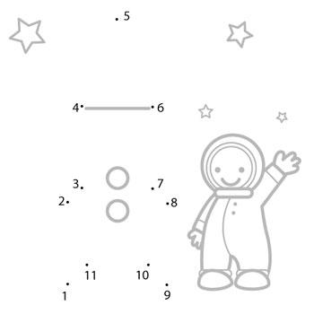
6. Заключительная часть. Подведение итогов.
Каждая команда считает свои звезды. Командир говорит ведущему результат. Ведущий подводит итог соревнований и вручает подарки командирам.
7. Просмотр мультфильма «Белка и Стрелка готовятся в космос».
